## Learning & Analysis for Geometry——CG中的深度学习

**3D模型上的卷积运算**：Convolutional Neural Networks on Surfaces via Seamless Toric Covers 在3D模型的表面定义了一种卷积运算（convolution），它可以理解成是把表示3D模型表面数据的mesh在2D平面上展开（parameterize）成图片，作为CNN的输入。这是因为还没有一个专为3D图形数据而设计的深度学习模型，但是有专为图片设计的深度卷积神经网络CNN，因此把3D模型的mesh切割无重叠地展开成2D图片，就可以使用图片CNN模型，在其上做卷积运算，最后把图片还原成原先的3D模型，就实现了在3D模型上进行卷积运算的目的。值得一提的是，为了让原本在3D模型上相邻但由于切割而在展开的2D图片上分离的数据也能够一块经历同尺度的卷积运算，论文中通过保角映射方法生成了原始模型的4块方形展开图（称为covers），并将切割处拼接起来形成最终的图片（实际上是一个torus的展开）。如下图所示：

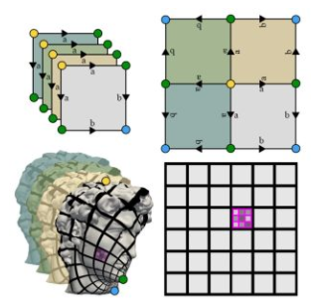

**利用CNN生成精细烟雾特效**：Data-Driven Synthesis of Smoke Flows with CNN-based Feature Descriptors 利用CNN学习了一个描述低分辨率烟雾模拟局部和高分辨率烟雾模拟局部相似性的度量，并且提前进行精细模拟和粗糙模拟生成了很多烟雾特效数据。这使得在新场景中生成精细的烟雾特效时，只需进行快速的粗糙模拟，并根据CNN构建的度量在数据库中找出与各局部相对应的精细模拟局部，然后将其细节形体信息转移过来即可。

## Clever Solids——物理模拟

**毛发与液体交互模拟**：A Multi-Scale Model for Simulating Liquid-Hair Interactions讲如何模拟毛发和液体的交互。在每根毛发上设置了一个高度场，用来模拟液体从毛发表面流下的动态。每一步都在毛发表面上解一组方程，包括液体在毛发坐标系下的动量方程、液体的质量守恒方程，以及由于毛发坐标系本身在运动，还需要解一组液体的外部动量守恒方程，由于毛发可以扭曲，也包括了角动量守恒方程。然后推导了一个解析模型来模拟液体在毛发之间产生的表面张力导致的毛发互相吸引。文章中还提到了一套毛发捕获液体和液体从毛发上滴下来的算法，这样可以做出非常精细的效果。如下图：

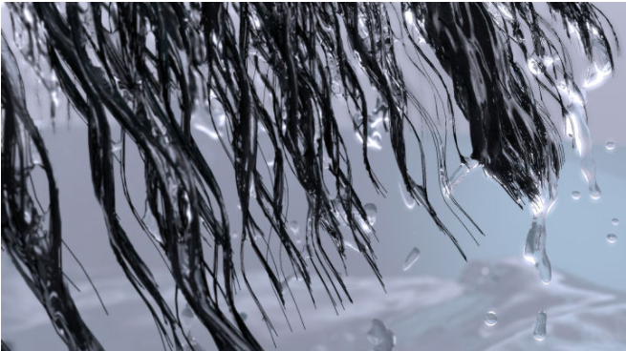

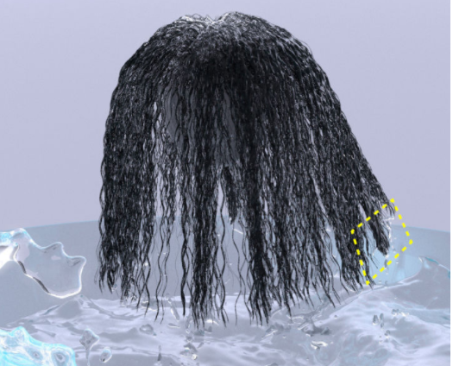

上图是下图黄框部分的放大，可以看到毛发聚合、液体顺着毛发留下来、毛发上的液体滴下来等效果。

**布料、沙砾与水的模拟**：Anisotropic Elastoplasticity for Cloth, Knit and Hair Frictional Contact提出了一种新的模拟布料、针织物和毛发的方法。将修改过的物质点方法（Material Point Method）与传统的Lagrangian模拟结合起来，用MPM来处理毛发、布料之间的碰撞，可以在非常复杂的情况下做到稳定的模拟。毛发、布料等模拟中最难的一步便是求解碰撞和摩擦。之前的很多方法都是将碰撞和摩擦的条件用约束来处理，在求解动态的同时或者求解动态之后显式地去求解。因为碰撞会非常多，一般的模拟中上百万个约束很常见，因此求解起来非常慢，而且有可能会遇到数值问题导致解不出来。

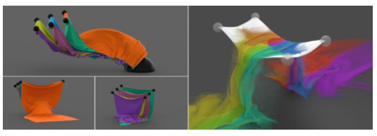

## Being Discrete About Geometry Processing——几何形体的建模与处理

**曲线网络**：

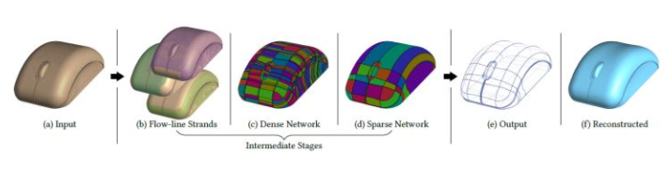Descriptive Curve Networks for Free-Form Design Shapes这篇论文的工作由上图一目了然，即输入一个人造物体的3D模型（如上图a中的鼠标），通过算法根据模型表面曲率（curvature）信息提取重要的线条（如上图b至d），并将其简化后，得到输入模型的一种线条表现形式（如上图e）。这种表现形式类似于结构素描（如下图），即通过一些交叉的线条勾勒出物体的轮廓，在CG中被称为“曲线网络”（curve networks）。更酷的是，由该算法生成的曲线网络，利用已有的3D重建算法[Pan et al. 2015, Shao et al. 2012]重建获得的模型（上图f中的蓝色鼠标）和输入模型（上图a中的棕色鼠标）几乎一模一样！

**多边形网格简化**：

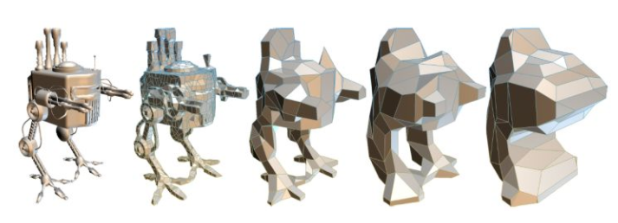

Bouding Proxies for Shape Approximation这篇论文提出了一种多边形网格简化算法，其目标除了简化后的模型仍和输入模型在形状上十分相似外，还要求输入模型被完整的包含在简化的模型内部。该方法首先将多边形网格转换成体素（voxel）数据格式，在体素的形式中做简化运算，然后再将简化后的体素转换成低面片数的多边形网格，从而巧妙地降低了问题的难度。